平成２９年度 新型インフルエンザ等対策訓練の概要

新型インフルエンザ発生時に、迅速で効果的な組織活動を展開するために必要な知識、技術を習得し、組織的活動レベルの向上を図り、対策本部事務局が、より実践的な対応を実施できる体制を築くことを目的とする。
海外発生期から国内発生早期≪府内発生早期≫に移行した時点における、対策本部事務局の役割（報道対応）を理解することを主な目的とする。

１ 実施日時 平成２９年１２月２５日（月）午後１時１５分から午後５時まで

２ 実施場所 大阪府防災センター（現：大阪府危機管理センター）

３ 参 加 者 新型インフルエンザ等対策本部事務局員

４ 訓練内容
(1) 「海外発生期」から「国内発生早期（府内発生早期）」に移行した時点における府対策本部事務局の役割
(２) 模擬記者会見

≪訓練の模様≫
各班作業  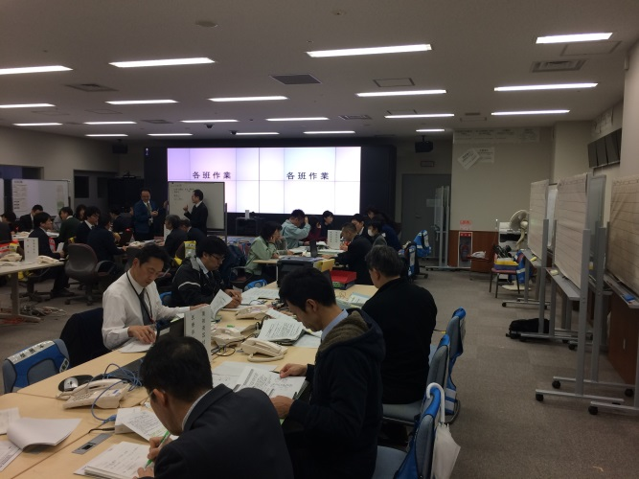 | 事務局班長会議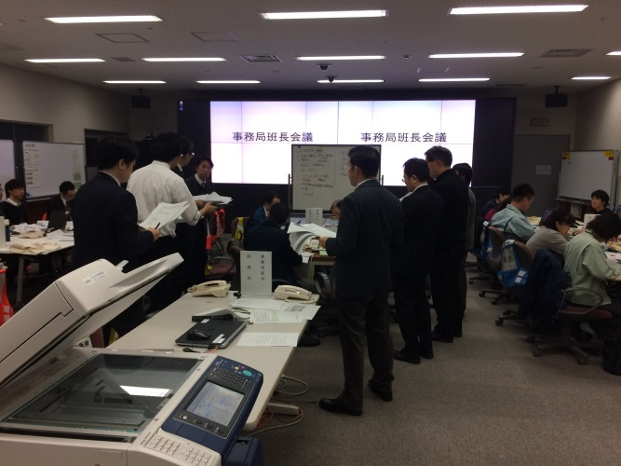
模擬記者会見  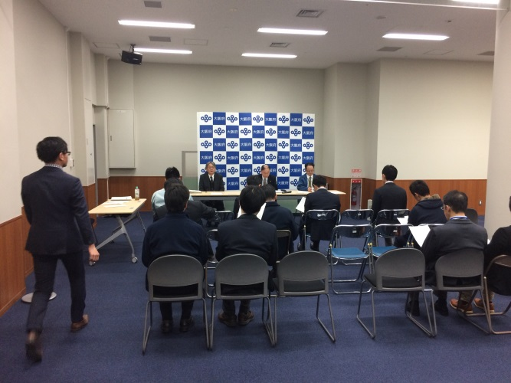 | 模擬記者会見  